День рождения смайлика

19 сентября 1981 года профессор Скотт Фалман впервые предложил использовать три символа, идущие подряд – двоеточие, дефис и закрывающую скобку, для обозначения «улыбающегося лица» в тексте, который набирается на компьютере.
В честь этого 22 сентября в актовом зале лицея состоялся праздник «День Рождения смайлика» для учащихся 3 «А» и 3 «Б» классов.
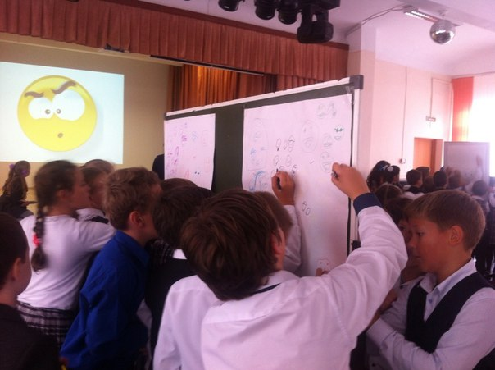
Праздник сразу начался с улыбок и хорошего настроения, для ребят были организованы различные игры, среди которых были и танцевальный марафон – ребята активно приняли в нем участие. Так же дети смогли проявить и свои художественные способности – им предложили нарисовать различные смайлики. Было много всего интересного, на празднике присутствовал даже корреспондент, который брал интервью у наших ребят. Завершился праздник дружной песней, которые дети исполнили вместе с феей нашего мероприятия Ребята зарядились хорошим настроением, много улыбались и просто повеселились от души! А ведь хорошее настроение- залог успеха!
